Kedves Versenyző! A versenyben a feladatlapon szereplő eljárásneveket használd! A programjaidat a munka végeztével lemezre kell mentened a versenybizottság által adott kód szerint.
Ha nem tudsz eljárásokat írni, akkor az egyes részfeladatokat jól elkülönítetten utasítássorozatként írd meg és mentsd lemezre! Ebben az esetben a rajzokat is mentsd el! Ekkor azonban csak a pontszám egy részét kaphatod meg.
1. feladat: Logikai fejtörő (20 pont)
Egy logikai fejtörő így szól: „Az ábrán látható gyufaszálak közül helyezz át egyet úgy, hogy jó eredményt kapjál! (A megoldást is megfigyelheted a jobb oldali képen.)”
Rajzolj ki először egy gyufát (gyufa :a :b), ahol :a a gyufa hossza, :b a vastagsága! A gyufaszál kék színű téglalap, a vége piros színű kör legyen!
Készíts egy eljárást (fejtörő :a :b), amely kirajzolja a fejtörőt (:a a hosszúság, :b a vastagság)!
Példa:
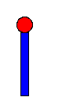 | 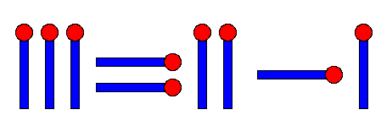 | 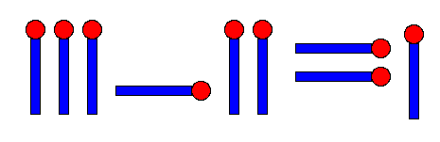
Gyufa 50 10 | Fejtörő 50 10 | Megoldás
2. feladat: Fa (15 pont)
Készíts Logo eljárás fa rajzolására (fa :n :h)! A fa „kövér”, törzse rombusz alakú. A rombusz minden oldala :h hosszú. A két kisebb szemben levő szög 20 fokos, a két nagyobb pedig 160 fokos. A fa :n éves legyen! Az 1 éves fának csak törzse van. A kétéves fa törzséből 4 ág nő ki. A hároméves fa mind a 4 ágából további 4-4 ág, és így tovább.
A törzs két oldalsó sarkából egy-egy, a tetejéből pedig 2 ág nőhet ki. Az oldalsó ágak harmadakkorák, mint a törzs, a végén levők pedig feleakkorák. Az oldalágak a törzzsel 20 fokos szöget zárnak be. A törzs végén levő ágak között szintén 20 fokos szög van.
Az egész fát zöld színűre kell festeni!
Példa:
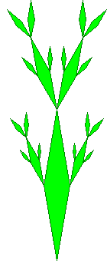
fa 1 100 fa 2 100 fa 3 100
3. feladat: Csillagok (20 pont)
Csillagokból érdekes mintákat állíthatunk össze. Írj eljárást a csillag :h :sz, a torony :h :sz :s és a rács :h :sz :s :o alakzatok megrajzolására! Legyen :h a 4-ágú csillag oldalainak hossza, :sz pedig a szöge, a :s a torony és a rács magassága, a :o pedig a rács szélessége!
Példa:

csillag 30 20 csillag 30 40 csillag 30 60

torony 30 20 7 rács 20 40 3 5
4. feladat: Gyümölcsök (20 pont)
Készítsd el néhány gyümölcs metszetét! Írd meg az ív rajzolást (ív :sugár :fok), ahol a :sugár annak a körnek a sugarát jelenti, amelynek a körvonalából „vágtuk ” ki az ívet, a :fok pedig azt a szöget adja meg, amekkora szögben látszik az ív a kör közepéből.
Példa:
 | 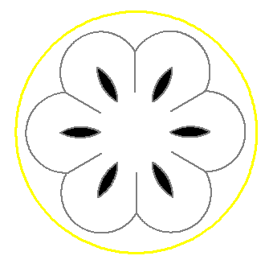 | 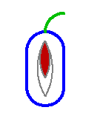
ív 100 60  Tanuld ív :sugár :fok  Ismétlés :fok  [előre 2*3.14*:sugár/360 jobbra 1]  vége | Narancs  A külső héja sárga, a magok feketék. | Szilva  A szár zöld, a külső vonala kék, a magja piros színű.
Elérhető összpontszám: 75 pont + 25 pont az 1. fordulóból

